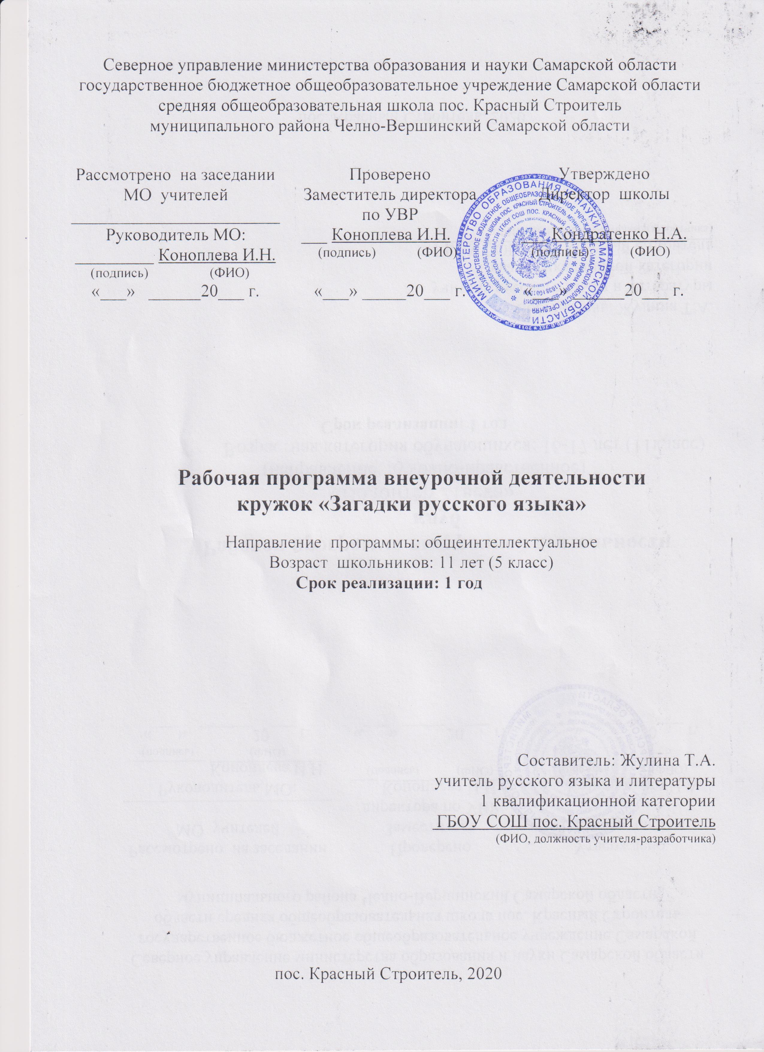

Пояснительная записка

Программа курса «Загадки русского языка» реализует общеинтеллектуальное направление во внеурочной деятельности в рамках Федерального государственного образовательного стандарта основного общего образования.
Данная программа составлена на основании Программы внеурочной деятельности в ГБОУ СОШ пос. Красный Строитель с использованием материалов Примерной программы по русскому (родному) языку для основной школы.
Программа курса «Загадки русского языка» разработана как дополнение к учебнику «Русский язык. 5 класс» (М.Т. Баранов, Т.А. Ладыженская и др., - Москва.: Просвещение, 2016)
Необходимость создания данной программы обусловлена проблемой орфографической грамотности учащихся, недостаточностью времени на уроке для практического овладения русским языком.

 | Актуальность программы
Актуальность курса заключается в том, что программа |  |  | обладает большим
воспитательным | потенциалом: реализует цели общекультурного воспитания,
которые являются первостепенной задачей современной |  | образовательной системы
и представляют | собой важный компонент социального | заказа | для образования,
решить которые необходимо, используя многоаспектную работу над художественным словом, речевым развитием учащихся. Значимость данной программы состоит в приобретении учащимися теоретической и практической базы для анализа языковых норм и формирования у школьников грамотной выразительной речи.
Словарная работа, направленная на расширение активного словаря детей и на формирование у них умения использовать в своей речевой практике доступные их возрасту и развитию лексические ресурсы родного языка, должна стать первоосновой,
на которой строятся занятия по русскому языку.
Практическая направленность рабочей | программы заключается в | том, что
её реализация направлена на формирование и | развитие универсальных | учебных
действий, социальной активности; представлений о нравственности, опыте взаимодействия со сверстниками и взрослыми в соответствии с общепринятыми этическими нормами; на воспитание эстетического отношения к окружающему миру, умение видеть и понимать прекрасное, потребность выражать себя в доступных и наиболее привлекательных видах творческой деятельности.
Особенностью данного курса является интегративный межпредметный характер. Он включает в себя сведения различных образовательных курсов: русского языка, литературы, истории.
Новизна курса заключается в реализации коммуникативно-деятельностного подхода, формирующего всесторонне развитую личность. Именно внеурочная деятельность создаёт благоприятные условия для удовлетворения индивидуальных интересов учащихся и для формирования устойчивых умений коммуникации, интериоризации и интеракции учащихся в творческой и исследовательской деятельности. Практико-ориентированные занятия позволяют учащимся выйти за рамки учебной литературы, научиться самостоятельно подбирать и анализировать материал, пользоваться справочной литературой, вступать в коллективный диалог со сверстниками, аргументировать свою точку зрения юного исследователя, составлять творческую работу по выработанному самостоятельно или в коллективной проектной деятельности алгоритму. Для активизации познавательной деятельности, интенсификации процесса обучения используется дидактический материал с текстами русской классической литературы и регионального компонента.
Цель программы – создание деятельностной ситуации для стартовой мотивации обучающихся к изучению дополнительного предметного материала по русскому языку в разделе «Лексика и фразеология»; обогащение словарного запаса и формирование грамотной устной и письменной речи; совершенствование способности применять приобретенные знания, умения и навыки в процессе речевого общения в учебной деятельности и повседневной жизни.
Задачи программы
Обучающие: развитие интереса к русскому языку как к учебному предмету; углубление знаний, умений, навыков по лексике и фразеологии русского языка; пробуждение потребности у учащихся к самостоятельной исследовательской и проектной работе над познанием родного языка; формирование устойчивой мотивации к изучению русского языка; развитие творчества и обогащение словарного запаса; совершенствование коммуникативной культуры учащихся; углубление и расширение знаний и представлений о литературном языке.
Воспитывающие: воспитание культуры обращения с книгой; формирование и развитие у учащихся разносторонних интересов, культуры мышления; воспитание любви и уважения к родному языку, интереса к чтению литературы.
Развивающие: приобщение школьников к самостоятельной исследовательской работе; развитие умения пользоваться разнообразными словарями; обучение организации личной и коллективной деятельности в работе с книгой.
Занятия по внеурочной деятельности ориентированы на системно-деятельностный и компетентностный подходы в образовании, основанные на проблемном, личностно ориентированном обучении, сотрудничестве учителя и ученика, опоры на жизненный опыт учащихся.
Деятельность обучающихся в рамках данной программы базируется на следующих принципах:
- научность, связь теории и практики;
- принцип учёта возрастных особенностей учащихся;
- принцип связи обучения и воспитания с жизнью;
- учёт индивидуальных особенностей учащихся;
- принцип коммуникативной активности учащихся в практической (творческой, исследовательской) деятельности;
- непрерывность образования и воспитания личностных качеств учащихся как механизма обеспечения полноты и цельности образовательного и воспитательного процесса.
Содержание программы внеурочной деятельности «Загадки русского языка» соответствует целям и задачам основной образовательной программы основного общего образования, ориентированной на единое пространство учебной и внеурочной деятельности. Поэтому данный курс будет способствовать формированию, совершенствованию и развитию метапредметных умений, предусмотренных ФГОС
- и общеобразовательной школьной программой.
  - соответствии с требованиями ФГОС ООО во внеурочной деятельности реализуются современные образовательные технологии: информационная технология, технологии проектного и личностно ориентированного обучения. Выбор технологий обусловлен необходимостью дифференциации и индивидуализации обучения в целях развития универсальных учебных действий и личностных качеств школьника.
  - образовательном процессе используются следующие методы и приёмы: метод творческого чтения, проблемный, исследовательский метод, дидактические
игры, создание ситуаций эмоционально-нравственных | переживаний, ситуаций
апперцепции (опоры на жизненный опыт).
Основными формами организации занятий: беседа, | дискуссия, | практическая
самостоятельная работа, ролевая игра, круглый стол, | экскурсия, | презентация,
проект.
Программа курса внеурочной деятельности «Загадки русского языка» предусматривает использование современных оценочных средств: тестовые программы testedu, диагностирование и мониторинг обученности (ведение индивидуальных карт учёта достижений каждого обучающегося). Одним из методов оценки личностных результатов обучающихся является проектная деятельность, интегрирующая в себе проблемный подход, групповые методы работы, рефлексивную и поисковую деятельность, публичное выступление. Данная работа позволяет учащимся в практической ситуации демонстрировать полученные знания.
Объектом оценки метапредметных результатов служит сформированность у обучающихся регулятивных, коммуникативных, познавательных универсальных действий, направленных на анализ познавательной деятельности и управление ею. Объектом оценки предметных результатов служит способность обучающихся решать познавательные и практические задачи с использованием средств учебного предмета. Такие результаты должны быть выражены в форме письменных работ: сочинений-рассуждений, отзывов, рецензий.
Планируемые результаты внеурочной деятельности Личностные:
- уважение ценностей семьи, общества;
- любовь и уважение к Отечеству, его языку, культуре;
- эмоциональность; умение осознавать и определять (называть) свои эмоции;
- эмпатия – умение осознавать и определять эмоции других людей; сочувствовать другим людям, сопереживать;
- чувство прекрасного – умение чувствовать красоту и выразительность речи, стремиться к совершенствованию собственной речи;
- интерес к чтению, ведению диалога с автором текста; потребность в чтении;
- интерес к письму, созданию собственных текстов, письменной форме общения;
- интерес к изучению языка;
- осознание ответственности за произнесённое и написанное слово.
Метапредметные результаты
Регулятивные УУД
- способность извлекать информацию из разных источников, включая СМИ, компакт-диски учебного назначения, ресурсы Интернета; свободно пользоваться словарями различных типов, справочной литературой;
- овладение приёмами отбора и систематизации материала на определённую тему; умение вести самостоятельный поиск информации, её анализ и отбор;
- способность определять цели предстоящей исследовательской, творческой деятельности (индивидуальной и коллективной), последовательность действий;
- работать по плану, сверяя свои действия с целью, корректировать свою деятельность;
- в диалоге с учителем вырабатывать критерии оценки и определять степень успешности своей работы и работы других в соответствии с этими критериями.
Познавательные УУД:
- умение перерабатывать и преобразовывать информацию из одной формы в другую (составлять план, таблицу, схему);
- умение пользоваться словарями, справочниками;
- умение осуществлять анализ и синтез;
- умение устанавливать причинно-следственные связи;
- умение строить рассуждения;

Коммуникативные УУД:
- умение воспроизводить прослушанный или прочитанный текст с разной степенью свёрнутости;
- умение создавать устные и письменные тексты разных типов, стилей и жанров с учётом замысла, адресата, ситуации общения;
- способность свободно и правильно излагать свои мысли в устной и письменной форме;
- способность принимать участие в речевом общении, соблюдая нормы речевого этикета;
- способность оценивать свою речь с точки зрения её содержания, языкового оформления.

Содержание программы «Загадки русского языка
I. Введение. Слово красит человека: речевой этикет (5 часов)
Тема 1. Правила речевого этикета.(1 ч.)

Понятие «речевой этикет». Учёт при выборе формул речевого этикета пола собеседника, его возраста, служебного положения, профессии.

Тема 2.Формулы речевого этикета (1 ч.)

Понятие «формулы речевого этикета». Этикетные речевые ситуации: приветствие, обращение, привлечение внимания, знакомство, просьба, приглашение, благодарность, извинение, пожелание, поздравление, комплимент, одобрение, утешение, прощание.

Тема 3. Вежливость как нравственно-ценностная основа культуры речевого поведения. (1 ч.)

Проявление средствами речевого этикета уважения, почтения, приветствия, радушия, учтивости, доброжелательности, обходительности, признания достоинств и значимости человека в обществе.
Тема 4. Речевой этикет – гарант коммуникативного успеха. (2 ч.)

Отражение в речевом этикете богатейших языковых и культурных традиций народа.

II. Слово о словах (20 часов)
Тема 5. О словарях энциклопедических и лингвистических. (1 ч.)

Знакомство с терминами «лексика», «лексическое значение». Лингвистические словари русского языка, особенности словарной статьи. Сравнение роли энциклопедических и лингвистических словарей. Обучение умению пользоваться различными словарями. Обогащение словарного запаса учащихся.

Тема 6. В царстве смыслов много дорог. (2 ч.)

Знакомство с многозначными словами, словами-омонимами. Способы и причины образования нескольких значений у слова. Проект «Отличие многозначных слов и слов-омонимов».

Тема 7. О многозначности слова. (1 ч.)

Многозначность слова (выделение отличительных признаков омонимии многозначности). Работа с толковыми словарями.

Тема 8. Как и почему появляются неологизмы? (1 ч.)

Продолжение знакомства с лексическим значением слов. Работа с различными толковыми словарями, с историей появления новых слов в русском языке.

Тема 9. О словарях, которые рассказывают об истории слов. (2 ч.)

Понятие «этимология». Работа с различными этимологическими и историческими словарями. Строение словарной статьи этимологического словаря. Определение первоисточников слова.

Тема 10. Об одном и том же разными словами. (2 ч.)

Слова-синонимы: правильное употребление в речи. Лексические нормы синонимов. Особенности синонимического ряда слов. Индивидуальный проект: составление тематических словариков синонимов. Устное иллюстрирование, лингвистическое рисование с использованием синонимов.
Региональный компонент. Хантыйская сказка «Манть-ку» и ее русские

аналоги. Установление | причинно-следственных | связей. Формирование
эмоционального отношения | к прочитанному. Написание отзыва по прочитанному
произведению

Тема 11. Слова – антиподы. (1 ч.)

Понятие «антонимы». Работа с пословицами и поговорками. Работа со «Словарем антонимов русского языка».

Тема 12. О фразеологических оборотах. (2 ч.)

Понятие «фразеологический оборот». Особенности фразеологических сочетаний. Правильное употребление фразеологизмов в речи. Коллективный проект: «Составление ребусов с использованием фразеологизмов из книги Л.Кэрролла «Алиса в Стране чудес»».
Тема 13. Словари «чужих» слов. (1 ч.)

Особенности строения словарной статьи словаря иностранных слов. Индивидуальный проект: «Исследовательская работа со словарем иностранных слов. Определение значения иностранных слов».

Тема 14. Мы говорим его стихами. (2 ч.)

Языковые особенности произведений А. С. Пушкина. Понятие «литературный язык» и «живая народная речь». Коллективный проект: «Народная речь в произведениях А. С. Пушкина». Понятия «крылатые выражения», «афоризмы». Нахождение афоризмов и крылатых выражений в произведениях А. С. Пушкина. Работа по обогащению словарного запаса учащихся.
Тема 15. Слова уходящие. (1 ч.)

Понятия «архаизмы», «историзмы». Особенности устаревших слов-архаизмов. Работа над пониманием и умение правильно употреблять архаизмы в речи. Групповой проект: «Лингвистическое иллюстрирование архаизмов, историзмов».

Тема 16. Паронимы. (2 ч.)

Понятие «паронимы». Виды паронимов и способы их образования. Беседа о правильном употреблении паронимов в устной и письменной речи. Игра «Грамматический аукцион».

Тема 17. Словарь - грамотей. (2 ч.)

Знакомство со словарной статьей орфографического словаря. Беседа о значении орфографического словаря. Работа с орфографическим словарем.

III. «Что в имени тебе моём…» (10 часов)
Тема 18. Научная этимология. (1 ч.)

Словарная статья этимологического словаря. Работа с этимологическим словарем. Индивидуальные проекты (с использованием этимологического словаря): «Значение этимологического словаря», история происхождения слов «вол», «волк» и «волынка», «запонка» и «запятая».
Тема 19. Какие бывают имена? (1 ч.)

Понятие «ономастика». Коллективный проект: «История происхождения традиционных кличек животных на Руси». Способы и причины образования омонимов среди имен собственных. Работа с этимологическим словарём.

Тема 20. Древнерусские имена. (1 ч.)

История образования древнерусских имен. Работа с этимологическим словарем. Особенность древнерусских имен. Знакомство с историей русских имен.

Тема 21. Отчество и фамилия. (1 ч.)

Беседа об истории появления отчеств и фамилий в русском языке. Знакомство с наукой «антропонимика».

Тема 22. Имена народов ханты и манси (1 ч.)

Региональный компонент. Групповые проекты: история образования имён народов ханты и манси. Особенности имён.

Тема 23. Времена года. (1 ч.)

Названия месяцев, времён года у народов ханты и манси. Коллективный проект: «Обрядовые праздники народов ханты и манси».

Тема 24. О том, что мы носим (1 ч.)

Групповой проект: «Названия некоторых предметов одежды», «Национальная одежда ханты и манси».

Тема 25. Растения – почему их так называют?(1 ч.)

Выяснить, откуда пришли названия некоторых растений. Индивидуальный проект: «Названия некоторых растений».

Тема 26. Птицы и звери – почему их так называют?(1 ч.)

Выяснить, откуда пришли названия некоторых животных.

Региональный компонент. Мансийская сказка «Комполэн – болотный дух». Установка причинно-следственных связей. Написание отзыва по прочитанному произведению

Тема 27. Итоговое занятие. (1 ч.)

Подведение итогов. Индивидуальные проекты учащихся.

 | Тематический план
№ | Раздел, тема |  | Всего |  | Из них |  |  |  |  | Форма |  | Образовательный  продукт
п/п |  |  | часов |  | теория | практика |  |  |  |  | проведения
1 | Введение. Слово красит |  | 5 |  | 1 | 4
 | человека: речевой этикет
1.1. | Правила речевого этикета |  | 1 |  | 1 | - |  |  |  |  | беседа | схема
1.2. | Формулы речевого этикета |  | 1 |  | - | 1 |  |  |  |  | игра | сценка
1.3. | Вежливость как нравственно- |  | 1 |  | - | 1 |  |  |  |  | ролевая игра | презентация
 | ценностная основа культуры
 | речевого поведения.
1.4. | Речевой этикет – гарант |  | 2 |  | - | 2 |  |  |  |  | групповая | проект
 | коммуникативного успеха. |  |  |  |  |  |  |  |  |  | работа
2 | Слово о словах |  | 20 |  | 3 | 17
2.1. | О словарях |  | 1 |  | 0,5 | 0,5 |  |  |  |  | беседа | таблица
 | энциклопедических и
 | лингвистических.
2.2. | В царстве смыслов много |  | 2 |  | - | 2 |  |  |  |  | групповая | проект
 | дорог |  |  |  |  |  |  |  |  |  | работа
2.3. | О многозначности слова |  | 1 |  | - | 1 |  |  |  |  | исследование | схема
2.4. | Как и почему появляются |  | 1 |  | 0,5 | 0,5 |  |  |  |  | беседа, | алгоритм
 | неологизмы? |  |  |  |  |  |  |  |  |  | исследование
2.5. | О словарях, которые |  | 2 |  | 1 | 1 |  |  |  |  | беседа, | выступление
 | рассказывают об истории слов |  |  |  |  |  |  |  |  | выступление |  | «Его
 |  |  |  |  |  |  |  |  |  |  |  | величество
 |  |  |  |  |  |  |  |  |  |  |  | словарь»
2.6. | Об одном и том же разными |  | 2 |  | - | 2 |  |  |  |  | лингвистичес | проект
 | словами |  |  |  |  |  |  |  |  |  | кое
 |  |  |  |  |  |  |  |  |  |  | рисование,
 |  |  |  |  |  |  |  |  |  |  | индивидуальн
 |  |  |  |  |  |  |  |  |  |  | ая работа
2.7. | Слова – антиподы |  | 1 |  | - | 1 |  |  |  |  | викторина | презентация
2.8. | О фразеологических оборотах |  | 2 |  | - | 2 |  |  |  |  | коллективная | коллективный
 |  |  |  |  |  |  |  |  |  |  | работа, | проект
 |  |  |  |  |  |  |  |  |  |  | исследование
2.9. | Словари «чужих» слов |  | 1 |  | 0,5 | 0,5 |  |  |  |  | индивидуальн | индивидуальный
 |  |  |  |  |  |  |  |  |  |  | ая работа, | проект
 |  |  |  |  |  |  |  |  |  |  | исследование
2.10 | Мы говорим его стихами |  | 2 |  | - | 2 |  |  |  |  | групповая | литературная
 |  |  |  |  |  |  |  |  |  |  | работа, | композиция,
 |  |  |  |  |  |  |  |  |  |  | индивидуальн | выступление
 |  |  |  |  |  |  |  |  |  |  | ая работа
2.11 | Слова уходящие |  | 1 |  | - | 1 |  |  |  |  | групповая | групповой
 |  |  |  |  |  |  |  |  |  |  | работа, | проект
 |  |  |  |  |  |  |  |  |  |  | исследование
2.12 | Паронимы | 2 | - | 2 | групповая | презентация
 |  |  |  |  | работа, игра
2.13 | Словарь - грамотей | 2 | 0,5 | 1,5 | беседа, | схема,
 |  |  |  |  | исследование | презентация
3 | «Что в имени тебе моём…» | 10 | 1 | 9
3.1. | Научная этимология | 1 | 1 | - | беседа | схема, таблица
3.2. | Какие бывают имена | 1 | - | 1 | исследование | коллективный
 |  |  |  |  |  | проект
3.3. | Древнерусские имена | 1 | - | 1 | исследование | коллективный
 |  |  |  |  |  | проект
3.4. | Отчество и фамилия | 1 | - | 1 | исследование | презентация
3.5. | Имена народов ханты и манси | 1 | - | 1 | исследование | групповой
 |  |  |  |  |  | проект
3.6. | Времена года | 1 | - | 1 | заочное | коллективный
 |  |  |  |  | путешествие | проект
3.7. | О том, что мы носим | 1 | - | 1 | заочное | групповой
 |  |  |  |  | путешествие | проект
3.8. | Растения – почему их так | 1 | - | 1 | устный | индивидуальны
 | называют? |  |  |  | журнал | й проект
3.9. | Птицы и звери – почему их | 1 | - | 1 | исследование | отзыв
 | так называют?
3.10 | Итоговое занятие | 1 | - | 1 | исследование | индивидуальны
 |  |  |  |  |  | й проект
 |  | 30 | 30 | 5

